Каратузский сельсовет

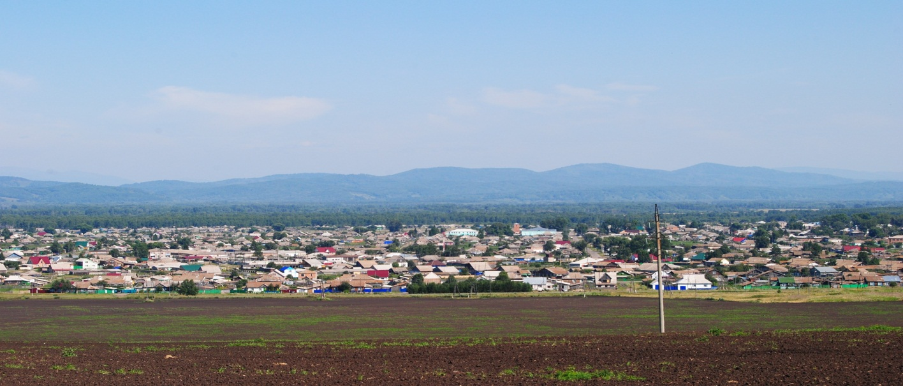

№ 10 (296) от 25 августа 2020 г.

с. Каратузское

АДМИНИСТРАЦИЯ КАРАТУЗСКОГО СЕЛЬСОВЕТА

ПОСТАНОВЛЕНИЕ

24.08.2020г. | с.Каратузское | №115-П

О создании приемочной комиссии администрации Каратузского сельсовета

В соответствии с частью 6 статьи 94 Федерального закона от 05.04.2013 № 44-ФЗ «О контрактной системе в сфере закупок товаров, работ, услуг для обеспечения государственных и муниципальных нужд», руководствуясь Уставом Каратузского сельсовета Каратузского района Красноярского края
ПОСТАНОВЛЯЮ:
- Создать приемочную комиссию администрации Каратузского сельсовета в количестве 5 человек.
- Утвердить состав приемочной комиссии администрации Каратузского сельсовета согласно приложению №1.
- Утвердить положение о приемочной комиссии администрации Каратузского сельсовета согласно приложению №2.
- Признать утратившим силу постановление от 12.08.2019г. №178-П «О создании приемочной комиссии администрации Каратузского сельсовета».
- Контроль за выполнением настоящего постановления оставляю за собой.
- Настоящее постановление вступает в силу в день, следующий за днем его официального опубликования в печатном издании «Каратузский вестник».

Глава Каратузского сельсовета | А.А. Саар

Приложение №1 к постановлению
от 24.08.2020г. №115-П

Состав приемочной комиссии администрации Каратузского сельсовета (далее – комиссия)

Фамилия, имя, отчество | Должность | Должность в комиссии
Иванова Елена Евгеньевна | И.о.главного бухгалтера МБУ «Каратузская сельская централизованная бухгалтерия» | Председатель комиссии
Ходаков Андрей Сергеевич | Ведущий специалист по вопросам ЖКХ, благоустройства, транспорта и строительства администрации Каратузского сельсовета | Заместитель председателя комиссии
Матвеева Анна Александровна | Ведущий специалист по правовым вопросам администрации Каратузского сельсовета | Секретарь комиссии
Блинцов Евгений Иванович | Депутат Каратузского сельского Совета депутатов | Член комиссии
Асалбеков Махбатшо Давлатшоевич | Начальник службы благоустройства администрации Каратузского сельсовета | Член комиссии

Приложение №2 к постановлению
от 24.08.2020г. №115-П

Положение о приемочной комиссии администрации Каратузского сельсовета

- Общие положения

1.1. Положением о приемочной комиссии администрации Каратузского сельсовета (далее – комиссия) регулируются нормы, касающиеся определения состава комиссии и порядка ее формирования, организации деятельности комиссии, функции комиссии.
1.2. Комиссия создается в целях приемки поставленного товара, выполненной работы (ее результатов), оказанной услуги, а также отдельных этапов поставки товара, выполнения работы, оказания услуги (далее - отдельный этап исполнения контракта), предусмотренных контрактом, включая проведение в соответствии с Федеральным законом от 05.04.2013 № 44-ФЗ «О контрактной системе в сфере закупок товаров, работ, услуг для обеспечения государственных и муниципальных нужд» экспертизы поставленного товара, результатов выполненной работы, оказанной услуги, а также отдельных этапов исполнения контракта.

- Состав комиссии и порядок ее формирования
  - Число членов комиссии, включая председателя комиссии, составляет 5 человек.
Состав комиссии утверждается постановлением Главы администрации Каратузского сельсовета.
  - Комиссия формируется в следующем составе:
председатель комиссии – 1 человек;
заместитель председателя комиссии – 1 человек;
секретарь комиссии – 1 человек;
члены комиссии – 2 человека.
  - Замена члена комиссии производится путем внесения изменений в акт о создании комиссии.

- Организация деятельности комиссии
  - Председатель комиссии уведомляет членов комиссии об очередном заседании комиссии, организует и планирует её работу, председательствует на заседаниях комиссии, контролирует выполнение принятых решений.
Председатель уведомляет членов комиссии об очередном заседании комиссии не позднее, чем за 3 дня до дня заседания комиссии.
  - В случае отсутствия председателя комиссии его функции осуществляет заместитель председателя комиссии.
  - Секретарь комиссии своевременно передает необходимую информацию всем членам комиссии, ведет протоколы заседания, выдает выписки из протоколов или решений комиссии, ведет иную документацию комиссии.
  - Иные члены комиссии принимают участие в работе комиссии, присутствуют на заседании комиссии, формируют запросы о получении информации, необходимой для работы комиссии.
  - Формой деятельности комиссии является заседание.
  - Комиссия правомочна осуществлять свои функции, если на заседании комиссии присутствует не менее чем пятьдесят процентов общего числа ее членов.
  - Члены комиссии осуществляют свои полномочия лично, передача членами комиссии своих полномочий другим лицам запрещается.
  - Комиссия принимает решения открытым голосованием, простым большинством голосов.
  - Каждый член комиссии имеет один голос. В случае равенства голосов голос председателя комиссии является решающим.
  - По итогам проведения приемки работ может быть принято одно из следующих решений:
результат отдельного этапа исполнения контракта (поставленный товар, выполненная работа, оказанная услуга) соответствует условиям контракта и подлежит приемке;
выявлено несоответствие результата отдельного этапа исполнения контракта (поставленного товара, выполненной работы, оказанной услуги) условиям контракта. Выявленное несоответствие не препятствует приемке результата отдельного этапа исполнения контракта (поставленного товара, выполненной работы, оказанной услуги и устранено поставщиком (подрядчиком, исполнителем) в случае устранения поставщиком (подрядчиком, исполнителем);
результат отдельного этапа исполнения контракта (поставленный товар, выполненная работа, оказанная услуга) не соответствует условиям контракта и приемке не подлежит.
3.11. Решения комиссии оформляются протоколом, который подписывается членами комиссии, участвующими в приемке отдельного этапа исполнения контракта (товара, работы услуги) и согласными с соответствующими решениями комиссии.
Если член комиссии имеет особое мнение, оно заносится в протокол комиссии за подписью этого члена приемочной комиссии.
3.12. Протокол приемочной комиссии по проведению приемки отдельного этапа исполнения контракта (товара, работы, услуги) по контракту должен содержать:
дату и место проведения приемки отдельного этапа исполнения контракта (товара, работы, услуги) по контракту;
реквизиты соответствующего контракта;
список присутствующих на заседании членов комиссии;
решение о возможности или о невозможности приемки отдельного этапа исполнения контракта (товара, работы, услуги);
перечень замечаний, которые были выявлены по итогам приемки отдельного этапа исполнения контракта (товара, работы, услуги), и перечень рекомендаций и предложений по их реализации;
результаты голосования по итогам приемки отдельного этапа исполнения контракта (товара, работы, услуги);
3.13. Если по итогам приемки товаров (работ, услуг) будет принято решение о невозможности осуществления приемки отдельного этапа исполнения контракта (товара, работы, услуги), то протокол комиссии по проведению приемки отдельного этапа исполнения контракта (товара, работы, услуги) составляется не менее чем в двух экземплярах, один из которых передается (направляется) поставщику (подрядчику, исполнителю).

- Функции комиссии
Комиссия осуществляет следующие функции:
проводит анализ документов, подтверждающих факт результата отдельного этапа исполнения контракта (поставки товаров, выполнения работ, оказания услуг), на предмет соответствия указанных результатов (товаров, работ, услуг) количеству и качеству, ассортименту, годности, утвержденным образцам и формам изготовления, а также другим требованиям, предусмотренным контрактом;
проводит анализ представленных поставщиком (подрядчиком, исполнителем) отчетных документов и материалов, включая товарно-транспортные документы, накладные, документы изготовителя, инструкции по применению товара, паспорт на товар, сертификаты соответствия, доверенности, промежуточные и итоговые акты о результатах проверки (испытания) материалов, оборудования на предмет их соответствия требованиям законодательства Российской Федерации и контракта, а также устанавливает наличие предусмотренного условиями контракта количества экземпляров и копий отчетных документов и материалов;
проводит экспертизу качества результата отдельного этапа исполнения контракта (поставленного товара, выполненной работы, оказанной услуги) на предмет их соответствия условиям контракта и предусмотренной им нормативной и технической документации;
при необходимости запрашивает у поставщика (подрядчика, исполнителя) недостающие отчетные документы и материалы, а также получает разъяснения по представленным документам и материалам;
выносит заключение по результатам проведенной приемки результата отдельного этапа исполнения контракта (поставленного товара, выполненной работы, оказанной услуги) и в случае их соответствия условиям контракта составляет акт приемки-передачи результата отдельного этапа исполнения контракта (товара, работы, услуги);

- Ответственность членов комиссии
Члены комиссии при осуществлении своих полномочий несут ответственность в соответствии с законодательством Российской Федерации.

Выпуск номера подготовила администрация Каратузского сельсовета.
Тираж: 50 экземпляров.
Адрес: село Каратузское улица Ленина 30

